JULIE BASECQZ
Comédienne
Administratrice a l’union des artistes – chargée des relations extérieures
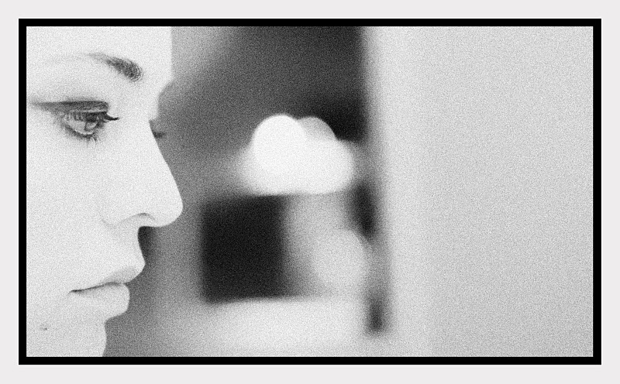
Gsm Belgique : 0475 31 64 31 Taille : 1,70 m.
Port. France : 06 22 82 82 21 Cheveux : châtains
Date de naissance : 10/12/76 , OTTAWA
mail : info@juliebasecqz.com Yeux : bruns
Site: www.juliebasecqz.com
Twitter : juliebasecqz
Facebook : fan.juliebasecqz 81 42
06 81 42 47 97 00430
Vimeo : https://vimeo.com/181844158

Nationalité: Belge/Canadienne ANGLAIS : Parfaite Bilingue

FORMATION

Conservatoire Royal de Bruxelles, Belgique. Premier prix en Art dramatique (2000)
Université de L.L.N. , Belgique. Centre d’études Théatrales
Université d’Ottawa, Canada. Art dramatique.
De La Salle high school, Ottawa, Canada. Concentration théatre.

TELEVISION-CINEMA-COURT-METRAGE demo Disponibles www.juliebasecqz.com/demo

« Piegee »2018 …

« La trêve » saison 2 2017 Réalisé par Matthieu DONCK

« La théorie du Y » 2017 Réalisé par C Taillet et M Landmeters Role : Agnes

« L’incident » 2016 Réalisé par Alain Tasma Role :Marie-Thérese Cuvellier

Kino 2015 : « Pop Art » Réalisé par Stéphane Oertli ,
« Galactic Harmony » Réalisé par Thomas Leruth
« Le soldat du seigneur » Réalisé par Arthur Kolié

« Dernière Formalité » Réalisé par Stéphane Everaert Rôle : Journaliste

« Titre indéterminé » Réalisé par Stéphane Papet Rôle : Gudule

« Double face » L.M Réalisé par Jacques Seghers Rôle : Celesta

« La terrible malédiction » Réalisé par Stéphane Papet Rôle : Léa

« Un Colonial chez les Celtes » Réalisé par J-J Rousseau Rôle : sauvageonne

« Le Prince de ce monde » Réalisé par M. Gomez Rôle : sœur Elizabeth

« Ode » C.M Réalisé par Lawrence coté collins

« Souvenirs de voyage » C.M Réalisé par Martine Asselin Rôle : La voyageuse

« Pour un regard sourire » C.M. Réalisé par Arthur H. Rôle : Romane

« Le retour d’Olivier » L.M. Réalisé par Majid Rôle : Madelaine

« Parlez moi » C.M. Réalisé par Alain Carette Rôle : Roxanne

« Bon anniversaire mon amour » C.M. Réalisé par Arthur H. Rôle : l’amoureuse

« Mon Cousin Jacques » C.M Réalisé par Xavier Diskeuve Rôle : f . du rêve

« Mon ange » L.M Réalisé par Serge Friedman Rôle : Lena

« Urban Myth » C.M Réalisé par S Gateau avec Omar Shariff ( En Anglais )

« La vie comme elle vient » Télé-film Réalisé par Edwin Baily Rôle : Mirabelle

« Regarde-moi » L.M Réalisé par Frédéric Sojcher Rôle : Julie

« Max et les Bouffons » Télé-film Réalisé par Edouard Molinaro Rôle : Marie

« To be with you » Tcheelab Clip video Réalisé par Kosmokino pour Universal ( En Anglais )

« The imigrant » C.M Réalisé par Arnaud Hautin ( En Anglais )

THEATRE

Rôle Pièce/metteur en scène Compagnie

Marlene Sasoeur Le Diner de Con/ P.Vincent Théatre du Vaudeville

Victoire Jacques a Dit/ P. Vincent Théatre du Vaudeville

La S… B.B.S . Alil Vardar Théatre République,Paris

La Belle B.B.S./JJ Plateau Festival d’avignon,Toulouse

Agnes La Piaule de P. Vrebos Botanique,Bruxelles

Sophie Tchao Les Anges de J-P Gallet/L.Mc Cormik Théatre La Valette, Ittre

Cecily Drole de couple de Neil Simon/J.Bœuf Théatre Tete d’Or, Lyon

7 ieme femme Barbe-Bleue / Vladimir Bouchlev Théâtre Senghor, Bxl.

Cécily Drôle de couple de Neil Simon / C.Vignot Théâtre Royal des Galeries,Bx

Janie Enfin seuls de Lowrence Roman / C.Vignot Théatre Royal des Galeries

Kitty La Marraine de Charley B.Thomas / H.Herbiet Théâtre de l’île, Québec

Zerbinette Le Ravissement de Scapin de Claudel /F.Demers Troupe Désinvolte, Québec

Rosette On ne Badine pas avac l’amour,Musset /F.Demers Troupe Désinvolte, Québec

Klava Je veux voir Mioussov de Kataev /E.P. Parent Théâtre du Monde, Ottawa

Juliette Le Bal des Voleurs de Annouilh /F.Demers Troupe Désinvolte, Québec

Natalia The Proposal de Tchekhov / J. Wood Théâtre 100, Ottawa

Thérèse Victor ou les enfants au pouvoir,Vitrac/D.Lafond Com. Des 2 Rives, Ottawa

Ligue d’improvisation Belge (1996-2006)

Comédienne de Tranche de Rire, Keynews (2001)
Co-annimatrice de Midnight + avec Noel Godin , Canal + France (2000)
Animatrice de « Clip Party » RTL-TVI, Bruxelles, Belgique.(1997)

VOXOGRAPHIE

Atelier – professeur de doublage/ voix off / coaching

-brussel film festival
-Festival du court-métrage de Bruxelles
-Festival du film d’amour de Mons
-Job cinéma day
-stages initiation au doublage par l’union des artistes

PUBLICITE voix off

Kia, Belgacom, Smiths, Hema, Balisto, Croix-rouge, Coca-cola, Rexona, Reynmans,
Proximus, Ravensburger, Vedior, Auping, Ugc, Base, Mobistar, Delhaize, Paris XL,Dreamland, Credit.be, Packardbell, l’Oréal, Swiffer, Crown Beddings, Redbull, Fiat, Luocolor, Chassis …

PUBLICITES cd, musique

Osark Henry, Robbie Williams, Helmut Lotty, Mylene Farmer, Paolo Nutini, Juane, kid’s club, Calogero, Genesis, the Police…

RADIOS-TV, JINGLES

Voix de Mint "la radio pop rock" NRJ , Rtl “Touring mobilis” , Plug TV

COACH / DA pub (adultes / enfants)

Directrice de Casting adulte / enfant

COACH Postsynchro
Boule et bill 2 (2016)
Zone Blanche (2017)
La promesse de l’aube (2017)

